Z przyjemnością informujemy, że kod źródłowy rozwiązania Plansoft.org jest obecnie dostępny publicznie. Kod można znaleźć w repozytorium <https://github.com>, nazwa projektu to **plansoft.org**.

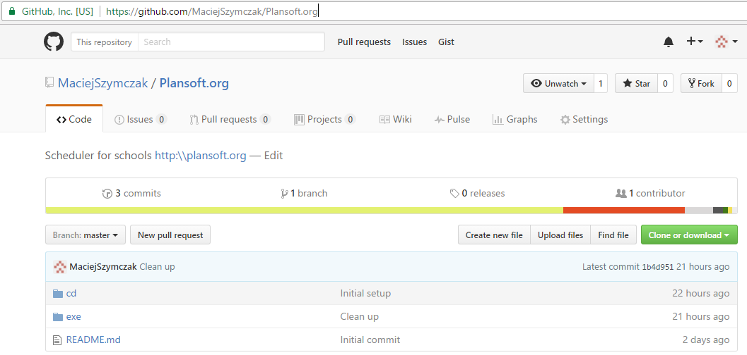

GitHub jest globalnym rozwiązaniem, służącym do składowania i wersjonowania kodu źródłowego, z którego korzysta tysiące firm na całym świecie. Github przechowuje historię zmian kodu źródłowego, pozwala na jednoczesną pracę wielu osób nad rozwojem produktu, stanowi bezpieczną kopie bezpieczeństwa kodu źródłowego.

Potencjalnie zainteresowani do włączenia się w prace projektowe są mile widzani!